Caro coscritta/o
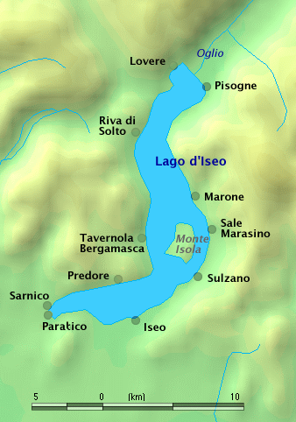
Ti scriviamo per informarti delle importanti attività turistiche che abbiamo programmato per il 2009.

14 GIUGNO (domenica)
Gita di un giorno a Monteisola sul lago D’Iseo.
Un giorno sul lago scoprendo paesaggi,isole ed antichi borghi. Monteisola la più grande isola lacustre d’Europa.

Ritrovo ore 6.50. La partenza in pullman è prevista alle ore 7 dal piazzale del comune di Saronno.
Raggiungeremo Sulzano dove ci imbarcheremo sul battello per effettuare il tour delle tre isole e dell’alto lago,costa bresciana e bergamasca. Sosta a Lovere per una rapida visita .Durante la navigazione di ritorno sosteremo a Momteisola dove pranzeremo in un ristorante tipico a SENSOLE.
Al pomeriggio,tempo libero per visitare i borghi dell’isola.Ci sono diverse possibilità per riempire il tempo.1-Fare il giro dell’isola a piedi o bicicletta.(9 km.di circonferenza)
2-Utilizzare il bus navetta che porta da Peschiera al santuario della
Madonna della Ceriola a 600 m.di altitudine.Costo biglietto andata
e ritorno 2,80€.
3-Passeggiare liberamente sul perimetro dell’isola e visitare i borghi.
In serata dopo aver traghettato verso Sulzano,partenza con il pullman per Saronno.
Breve sosta ad Iseo.
Arrivo a Saronno previsto ore 22 circa.
Se sei interessato iscriviti al più presto con amici e famigliari.
Le iscrizioni per motivi organizzativi devono essere effettuate entro il 30 aprile con versamento anticipato di 20€,Costo totale previsto 55€ ,Saldo il giorno della gita.
Le iscrizioni potranno essere effettuate telefonando ai seguenti numeri:

AMADIO ANDREINA TEL 0296329151
BALOSSI ALBERTA TEL 029603950
BOSSI SEVERINO TEL 029607546
TRABATTONI ALESSANDRO TEL 029605393

11-12-13-14 Settembre TOUR a LONDRA

Se sei interessato a visitare Londra puoi partecipare alla riunione organizzativa che si terrà come di consueto al Palazzetto Ugo Ronchi il 2 Aprile alle ore 21.(Giovedì)
Durante la riunione sarai informato sul programma e sui costi della gita.
La partecipazione è aperta a famigliari ed amici.

Un cordiale saluto dal consiglio della classe 1947.

